2023-2024学年高二地理上学期期末通关卷01
（人教版）

一、选择题（16个小题，每题3分，共48分）
福建省东山岛的风动石被称为“天下第一奇石”，是由于海浪沿着花岗岩的纹理裂隙剧烈冲刷，渐渐扩大两块岩石的距离，最后只剩很小的接触点支撑着，其余悬空而形成的，石危势险，摇摇欲坠。左图为风动石景观图，右图为岩石图物质循环示意图。完成下面小题。
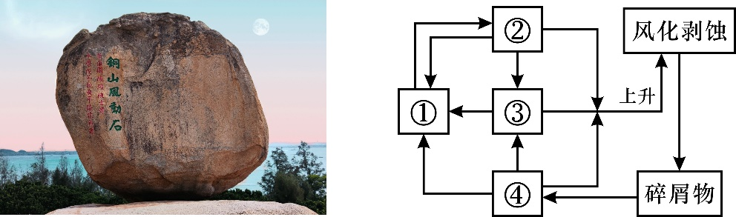
1．图中数字表示的岩石类型与风动石一致的是（ ）
A．① B．②
C．③ D．④
2．风动石的形成过程依次是（ ）
A．固结成岩—海浪侵蚀—风力侵蚀—地壳抬升
B．地壳抬升—侵蚀搬运—岩浆侵入—冷却凝固
C．岩浆侵入—冷却凝固—地壳抬升—外力侵蚀
D．侵蚀搬运—岩浆侵入—地壳抬升—冷却凝固
〖答 案〗1．B 2．C
〖解 析〗1．由材料“海浪沿着花岗岩的纹理裂隙，剧烈冲刷”可知，风动石是花岗岩，花岗岩是岩浆岩中的侵入岩。右图中，风化剥蚀后的碎屑物形成④，可知④是沉积岩；①由三类岩石（物质）转化而来，但只能转化成②，可知①是岩浆，故②是岩浆岩；②岩浆岩和④沉积岩均可转化成③，可知③是变质岩。风动石是岩浆岩中的侵入岩花岗岩，右图中②是岩浆岩，故B正确，ACD错误，故选B。
2．风动石是花岗岩，花岗岩由岩浆侵入后冷却凝固形成；花岗岩应位于地壳深处，目前出露地表，说明其形成后经历了地壳抬升过程；结合材料“海浪沿着花岗岩的纹理裂隙，剧烈冲刷”可知，其抬升后经历了海浪侵蚀等作用。综合上述分析可知，风动石的形成过程依次是岩浆侵入—冷却凝固—地壳抬升—外力侵蚀，C正确，ABD错误。故选C。
成都地区位于四川盆地西部，是一个多夜雨的地区。该地夜雨现象的形成不仅与地形因素密切相关，还受到大尺度空气运动的影响。下图为某年7月17日该地夜雨时垂直螺旋度等值
线剖面图，垂直螺旋度能够反映大气在垂直方向上的运动特征，正值为上升运动，负值为下沉运动。据此完成下面小题。
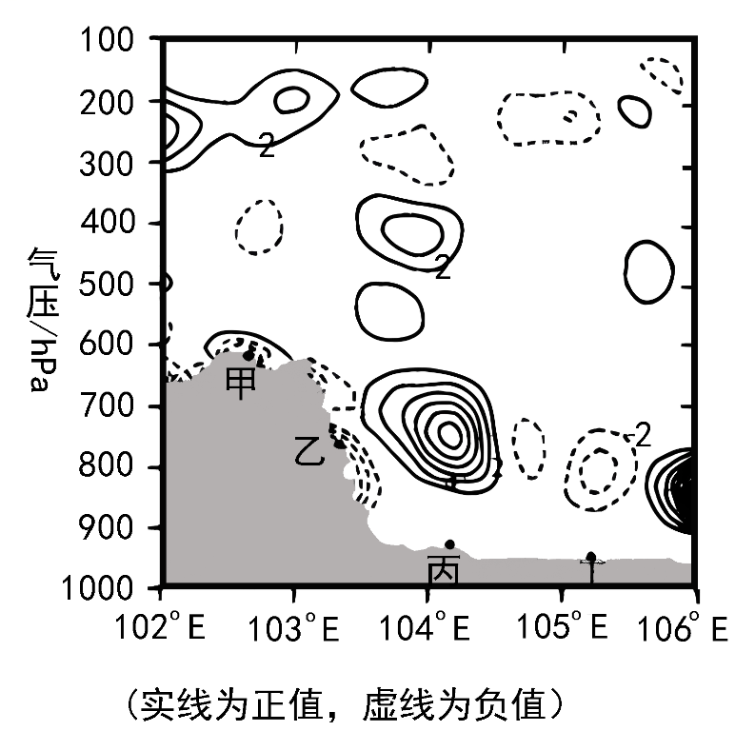
3．图中易出现夜雨的地点是（ ）
A．甲 B．乙
C．丙 D．丁
4．此时（ ）
A．坡前东侧地面受热，气流上升 B．山坡比坡前地面同高度气温低
C．山谷大气层较稳定，天气晴好 D．山顶近地面气流受热辐合上升
〖答 案〗3．C 4．B
〖解 析〗3．据所学知识可知，夜雨出现地区气流做上升运动。因为近地面气温随着海拔的升高而降低，所以气流在上升过程中降温，水蒸气容易凝结形成降水。根据垂直螺旋度正值为上升运动，负值为下沉运动，由此可以判断出丙地为上升气流,容易形成夜雨。C正确；甲、 乙、丁都是做下沉运动，无法形成夜雨，A、B、D错误。故选C。
4．根据山谷风形成原理，夜晚，受地面辐射冷却影响，山坡比谷地上方同高度自由大气降温快，所以比同高度的大气温度低，故B正确；夜晚，山坡降温速度快，近地面空气受冷做下沉运动，顺着山坡流向谷地，形成山风，坡前东侧地面降温慢，气流上升运动。夜晚是降温过程，坡前东侧气流是动力上升，而不是因为受热上升，A错误； 受山谷风影响，山坡坡面白天气温高，吹谷风，夜晚气温低，气流沿着坡面下滑，形成山风，大气层结不稳定，C错误；夜晚，山顶地面散热速度快，温度低，气流受冷下沉，D错误。故选B。
2023年1月20日，国家水利部印发《2023年度永定河水量调度计划》将通过当地水、引黄河水、引长江水和再生水向永定河补水等措施，力争实现永定河全年全线有水。研究性学习小组对位于莲石湖地区的永定河河岸公园进行考察，探究河岸景观（图）特点及环境效益。完成下面小题。
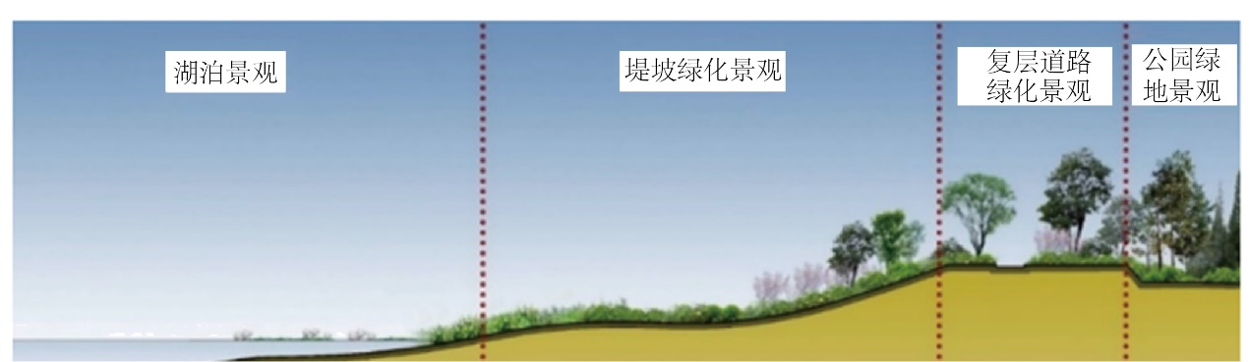
5．指出河岸复层道路绿化景观分布的主要影响因素（ ）
A．水文 B．地形
C．土壤 D．人类活动
6．永定河补水计划实施，对河岸区域带来的影响有（ ）
A．湖泊景观区大气降水增多 B．堤坡绿化景观区土壤盐碱度增加
C．复层道路区生物多样性增多 D．公园绿化景观区土壤透气性增加
〖答 案〗5．D 6．B
〖解 析〗5．图示中的复层道路绿化景观显示中间为道路，两侧是道路绿化，道路上没有植被的分布是为了交通线的铺设，而两侧的绿化也有人为选择的因素，所以河岸复层道路绿化景观分布的主要影响因素是人类活动，D正确；水文、地形、土壤因素也有影响，但不是主要的影响因素，ABC错误。故选D。
6．是向永定河补水，对湖区的降水影响较小，A错误；补给水源增加会导致地表水补给地下水增加，地下水位会有所上升，堤坡绿化景观区土壤盐碱度更易发生，土壤盐碱度增加，B正确；复层道路区的生物主要受人类活动影响，与永定河补水关系不大，C错误；补水之后公园绿化景观区土壤水分增加，土壤空气有所减少，透气性降低，D错误。故选B。
林分密度是单位面积上的林木株数，影响林下物种多样性、生物量以及土壤理化性质。下图示意广西凭祥市青山实验场不同密度杉木人工林林下植被生物量。读图，完成下面小题。
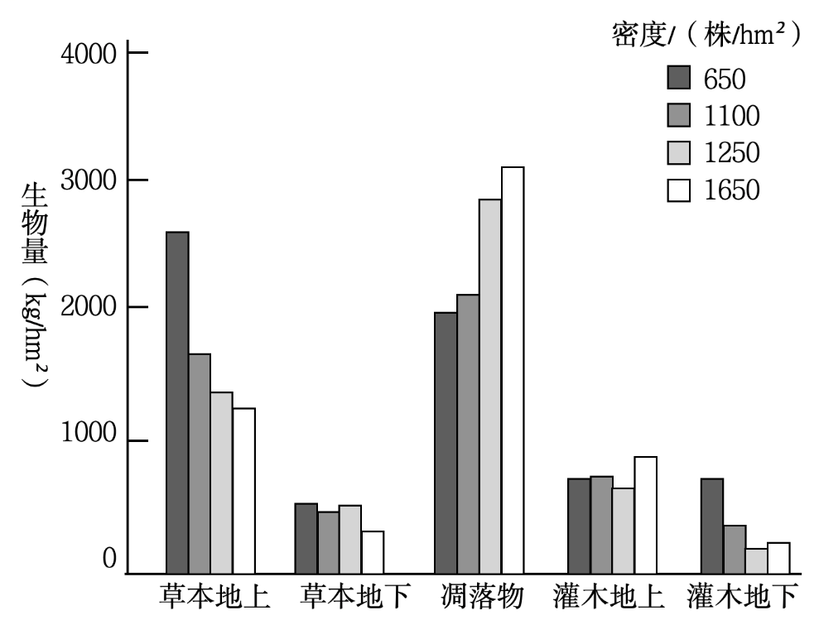
7．不同密度林下灌木层总生物量随林分密度增加趋势呈现（ ）
A．波动变化的“W”字形 B．波动变化的“M”字形
C．先增后减的“∧”字形 D．先减后增的“V”字形
8．杉木人工林林下植物生物量对不同林分密度响应最敏感的是（ ）
A．草本地上 B．草本地下
C．灌木地上 D．凋落物
9．杉木人工林间伐强度增大对林下土壤理化性质带来的影响是（ ）
A．表层土壤有机质增多 B．表层土壤有效磷增多
C．表层土壤凋落物减少 D．表层土壤淋溶性减弱
〖答 案〗7．D 8．A 9．C
〖解 析〗7．由图可知，同一密度林下灌木层总生物量为图中灌木地上与灌木地下生物量之和，其变化趋势随林分密度增加呈现先减后增的“V”字形，D正确，ABC错误，故选D。
8．由图可知，杉木人工林林下的草本地上、草本地下、灌木地上、调落物的不同密度植被生物量差异最大的是草本地上，说明草本地上植物生物量对不同林分密度响应最敏感，A正确，BCD错误，故选A。
9．杉木人工林间伐强度增大，植被减少，掉落地表的枯枝落叶减少，表层土壤有机质减少，A错误，C正确；间伐强度增大，林间光照增多，光合作用增强，表层土壤有效磷被植物大量吸收而减少，B错误；间伐强度增大，植被减少，植被涵养水源能力减弱，土壤表层水流动性加强，表层土壤淋溶性增强，D错误。故选C。
湖北省大冶市曾是我国重要的铜、铁生产基地，但随着铁矿资源的枯竭和钢铁价格的下跌，大冶市面临经济衰退的威胁，2008年被列为资源枯竭型城市。近年来，大冶市一边对原有工业产业链实施转型，一边发展新型生态产业，开展生态旅游，建设药博园等设施，同时拓展经济作物种植，发展茶叶、花卉等产业。图示意2000—2018年大冶市主要工业行业产值占比及不同阶段的经济韧性。完成下面小题。
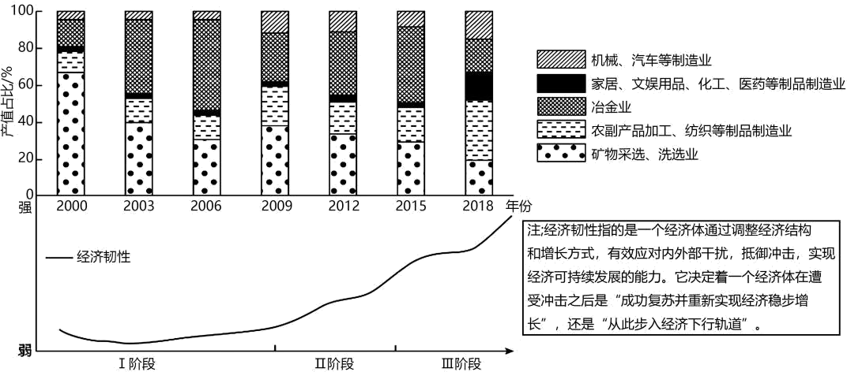
10．大冶市在产业转型发展过程中最应该注重（ ）
A．劳动力再就业 B．培育产业价值
C．塑造企业品牌 D．追随市场变化
11．大冶市经济韧性提高的原因是（ ）
A．经济结构调整 B．产品价格提高
C．产品销量大幅提高 D．生产效率大幅提高
〖答 案〗10．B 11．A
〖解 析〗10．根据图示信息可知，大冶市产业结构以矿物采选、洗选业，冶金业，农副产品加工、纺织等制品制造业为主，产业附加值较低，应该培育产业价值，提高收益，B正确；没有反应劳动力失业的相关信息，A错误；湖北省大冶市曾是我国重要的铜、铁生产基地，企业品牌效益较高，C错误；盲目追随市场的变化，不适应当地的特色，不利于产业转型，D错误。故选B。
11．根据材料信息可知，经济韧性指的是一个经济体通过调整经济结构和增长方式，有效应对内外部干扰，抵御冲击，实现经济可持续发展的能力。根据图示信息可知，大冶市经济结构调整，使得经济韧性提高，A正确；产品价格、产品销量、生产效率不是影响经济韧性的主要因素，BCD错误。故选A。
半城市化是指城市核心建成区外围的农村在经济、社会和空间上逐渐向城市转变的过程。通过对2000年、2005年、2010年和2015年4个年份的杭州中心八区半城市化地区进行研究，根据半城市化进程的不同阶段，将半城市化街道单元划分为四种类型（下图）：新增型半城市化地区、持续型半城市化地区、波动型半城市化地区、减少型半城市化地区。据此完成下面小题。
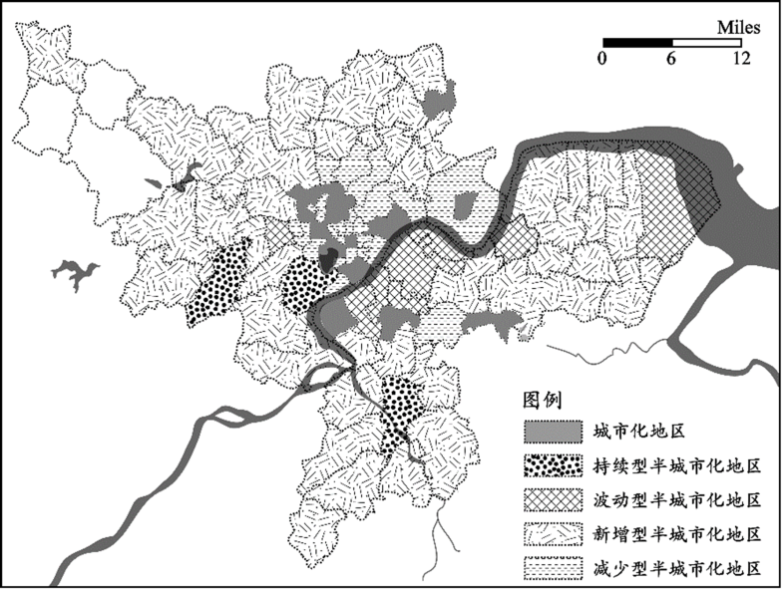
12．最先转变为城市化地区的类型是（ ）
A．持续型半城市化地区 B．波动型半城市化地区
C．新增型半城市化地区 D．减少型半城市化地区
13．图中，持续型半城市化地区的发展主要得益于（ ）
A．区域的产业空心化 B．农村三大产业融合
C．生态环境质量下降 D．建设用地严重不足
14．半城市化的发展，顺应了（ ）
A．产城融合发展大趋势 B．区际协调发展大趋势
C．城乡融合发展大趋势 D．产业协调发展大趋势
〖答 案〗12．D 13．B 14．C
〖解 析〗12．根据材料可知，半城市化是指城市核心建成区外围的农村在经济、社会和空间上逐渐向城市转变的过程，2000～2015年，减少型半城市化地区距城区近、且呈现持续减少趋势，表明减少型半城市化地区已经实现了“完全城市化”，所以最先转变为城市化地区的是减少型半城市化地区，持续型半城市化地区、波动型半城市化地区和新增型半城市化地区转变较慢，D正确、ABC错误。故选D。
13．乡村振兴战略的实施带来农村一二三产业融合发展，高水平的乡村发展不同于“完全的城市化”，独特的产业发展和高品质的生态环境使近郊区能够保持半城市化的发展状态，B正确。根据材料分析可知，区域的产业空心化并不能使郊区保持半城市化状态，A错误；杭州作为特大城市，在发展中重视提高环境质量，且杭州以新兴产业（或第三产业）为主，不会带来严重的环境污染，C错误；建设用地严重不足不利于持续型半城市化地区的发展，D错误。故选B。
14．半城市化作为城市发展中的一个客观过程，其一定程度的城乡融合型的发展状态具有很重要的存在意义，但是对产城融合、区际协调发展、产业协调发展影响不大，C正确、ABD错误。故选C。
江苏省在改革开放以来在废弃矿坑养殖青虾，近年来，通过发展电商扩展销售，2018年以来陆续关闭一些污染严重的青虾养殖场，并由下游愿意付费的企业买单。根据材料完成下面小题。
15．下列不属于江苏选择矿坑养殖的目的是（ ）
A．降低养殖场建设成本 B．节约土地资源
C．增加收益 D．减少水土流失
16．分析发展电商销售对于青虾养殖的促进作用（ ）
A．扩大养殖规模 B．提高产量
C．扩展销售渠道 D．保证产品质量
〖答 案〗15．D 16．C 17．A
〖解 析〗15．选择在矿坑养殖，可以充分利用矿坑，不需要挖塘，降低养殖场建设成本，A不符题意；在废弃矿坑养殖青虾，提高了土地的利用率，增加了农民的收入，BC不符题意；在矿坑养殖不能减轻水土流失，D符合题意。故选D。
16．发展电商销售对于青虾养殖来说是在传统线下销售的基础上，扩大了新的销售渠道，C正确；电商销售不能扩大养殖规模、不能提高产量、不能保证质量，ABD错误。故选C。
二、综合题（3个小题，共52分）
17．阅读图文资料，完成下列要求。（16分）
费尔南迪纳岛是东太平洋加拉帕戈斯群岛中的一个岛屿，面积约635平方千米。该岛气候凉爽干燥，草类茂盛。岛上鸟类众多，但少有哺乳动物。每年6月天气骤然变化，“浓湿雾”从海上汹涌而来。
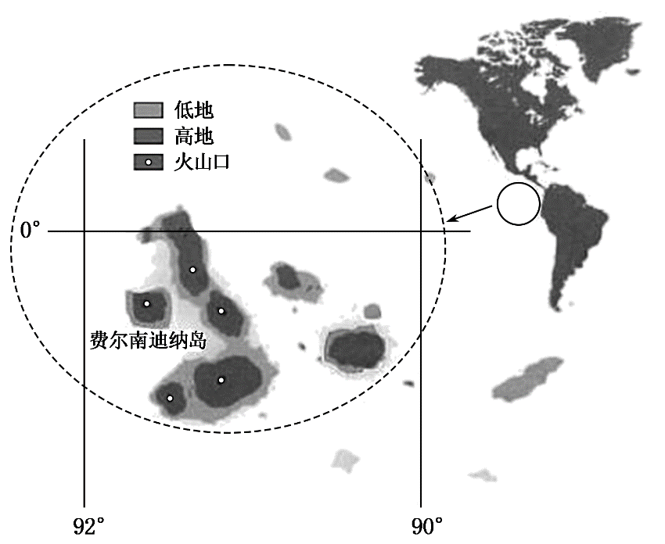
（1）指出费尔南迪纳岛的岩石类型并说明其形成原因。（6分）

（2）费尔南迪纳岛上少有哺乳动物，试推测其主要原因。（6分）

（3）费尔南迪纳岛6月多“浓湿雾”，试分析其主要原因。（4分）
〖答 案〗（1）以岩浆岩为主地处板块交界处，岩浆活动剧烈，岩浆上升侵入或喷出地表冷却凝固形成岩石。
（2）火山岛远离大陆，哺乳动物难以到达；海岛面积小，天敌少，不利于物种进化；火山活动频繁，不利于动物生存。
（3）岛屿周边热带海洋广阔，水汽充足；暖空气与寒流水面接触，下层冷却（下冷上热）；水汽难以对流扩散；受寒流影响，水汽容易凝结成浓雾；在东南信风吹拂下，海上浓雾源源不断被吹送到岛上。
〖解 析〗（1）由图可知，该岛地势特点为中间高四周低，中央有火山口，所以岩石多为岩浆喷发出来冷却形成的岩浆岩；该岛屿位于处板块交界处，地壳运动剧烈，岩浆上升侵入或喷出地表，冷却凝结形成岩浆岩。
（2）费尔南迪纳岛上少有哺乳动物的原因主要考虑岛屿自身的限制、火山活动对生物的影响、远离大陆等方面。火山岛位于太平洋赤道附近，远离大陆，哺乳动物难以到达；岛屿面积小，天敌少，不利于物种进化；火山活动频繁，生物生存环境条件较差，不利于动物生存等。

（3）多“浓湿雾”必须要有水汽、考虑洋流对雾形成的作用、另外要考虑盛行风。该地区是位于热带太平洋，海洋面积广阔，水汽充足；该地区位于南美洲大陆西岸，受秘鲁寒流的影响，暖空气与寒流水面接触，下冷上热，形成稳定的逆温层，水汽难以对流扩散；受寒流影响，水汽遇冷容易凝结成浓雾；位于南半球信风带，受东南信风吹拂，海上浓雾源源不断吹送到岛上。
18．阅读图文材料，完成下列要求。（18分）
生物的丰富度受气候、地形、环境变迁、外来生物和人类活动等诸多因素的影响。南迦巴瓦峰地区（下图）位于喜马拉雅山脉最东端，地处多个物种区系交汇处，古地理环境良好，物种丰富且特异。南迦巴瓦峰地区生活着40多种蛙类，绝大部分为树蛙，树蛙产卵一般在垂于湖沼水面的树叶上、湖沼的水草上和淤泥里或静水水体中，以保证蛙卵正常孵化和蝌蚪的生存。南迦巴瓦峰地区南部墨脱县的圆疣树蛙的繁殖方式独特，主要通过虫孔进入竹节内产卵，并在竹节内完成从蛙卵一直成长为小蛙的过程。
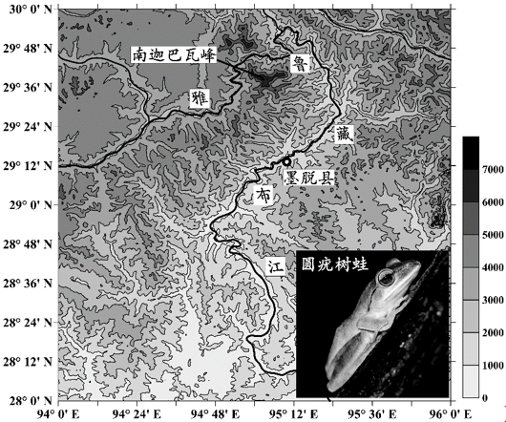
（1）简述南迦巴瓦峰有利于树蛙生存的自然条件。（6分）

（2）说明导致圆疣树蛙独特繁殖方式的环境条件。（6分）

（3）分析南迦巴瓦峰物种特异的原因。（6分）
〖答 案〗（1）气候暖湿，降水丰沛，有利蛙类生存；茂密森林，为树蛙提供栖息场所，生活在树上，相对地面更具生存竞争优势；动植物物种丰富，为树蛙提供丰富的食物。
（2）南迦巴瓦峰地区海拔高差大，河流水流湍急，不利蛙类的繁殖；丰沛的降水使竹节内形成积水，为圆疣树蛙繁殖提供有利条件；竹节内相对安全，有利于躲避天敌。
（3）受暖湿的气候和垂直地带性的影响，物种丰富，是生物特异性发展的基本条件；良好的古地理环境，使本地区有较多的古生物得以生存；地处多个物种区系的交汇处（同时由于喜马拉雅运动），有利于新的特异性物种的产生；区域较为封闭的地理环境，受外界及人类活动影响小。
〖解 析〗（1）生物生存的自然条件包括空间、水热、食物来源等。据材料可知树蛙喜欢生活在树上，产卵时离不开水体。据图可知该地海拔高，为西南季风迎风坡，山地降水多，水体丰富，环境湿润，有利于蛙卵正常孵化和蝌蚪的生存；山上树木繁多，栖息地广布，从树蛙习性看，在茂密森林内，与地面相比，更具生存竞争优势；另据材料可知该地地处多个物种区系交汇处，古地理环境良好，物种丰富，为树蛙提供了丰富的食物。
（2）树蛙在竹节内产卵，可对比树叶、水草、淤泥或静水水体，分析其独特性。据图可知南迦巴瓦峰海拔高落差大，为西南季风迎风坡，降水丰富，水流急，圆疣树蛙如在地表水体中繁殖，卵会被水流冲走，因此选择在有积水的竹节内，可避免卵被水流冲走；同时竹节内有水可以保证卵的正常生长发育，也不容易受到天敌的攻击。
（3）物种特异可从水热条件及其差异、演化、人类活动等角度进行分析。据图文材料可知：南迦巴瓦峰地区位于喜马拉雅山脉最东端，气候暖湿，垂直差异显著，物种丰富，丰富的物种基数，使特异生物出现的机率更高，是特异生物较多的基本条件；地处多个物种区系交汇处，有利于新的特异性物种的产生；区域较为封闭的地理环境，受外界及人类活动影响小，古地理环境良好，使得南迦巴瓦峰地区环境独特。特异物种的特异，缘于环境的特异，南迦巴瓦峰地区独特的环境，为特异生物的出现创造了环境条件。
19．阅读图文材料，完成下列要求。（18分）
材料一：墨西哥的地形以高原及山地为主，被称为“高原之国”，平原分布在沿海狭长地带，其地形和城市分布见下左图。北部平均降水量不足250mm，南部为1000～2000mm。
材料二：当地居民在日常生产和生活中经常戴“大草帽”（见右图），这种大草帽最突出的特征是帽檐特别宽，用水草、麦秸、竹篾或棕绳等物编织而成。
材料三：飓风是指形成于大西洋海区、中心附近风力为12级以上的热带气旋。2021年8月形成于加勒比海的热带气旋一路向西北进发并持续增强，进入墨西哥湾后增强成为超强飓风“艾达”（最大持续风速达到120km/h），于29日在美国路易斯安那州登陆，最大持续风速达每小时约240km，带来危及生命并引发洪水的狂风暴雨和风暴潮，密西西比河河口河水出现逆流奇观。
以上内容仅为本文档的试下载部分，为可阅读页数的一半内容。如要下载或阅读全文，请访问：https://d.book118.com/436040232154010054

